Муниципальное Бюджетное Дошкольное Учреждение
Детский сад № 303 города Уфы.

Проект по театрализованной деятельности
«Сказки на полянке»

Проект долгосрочный на 2020-2021 учебный год, игровой, творческий.

Участники: актеры - дети средней группы, воспитатели, родители.

Руководитель проекта: воспитатель Тимербаева Г.Ю.

2020г.
“Театр – это волшебный мир. Он дает уроки красоты, морали и нравственности. А чем они богаче, тем успешнее идет развитие духовного мира детей…”(Б. М. Теплов)
Театрализованная деятельность является неисчерпаемым источником развития чувств, переживаний и эмоциональных открытий ребенка. Среди множества разнообразных форм обучения и воспитания детей в дошкольном возрасте особое место занимает театр и театрализованные игры
В детском саду театрализованная деятельность одна из самых доступных видов искусства для детей, она дает возможность ребенку удовлетворить его любые желания и интересы, знакомиться с окружающим миром во всем его многообразии, активизировать словарь и звуковую культуру речи.
Известно, что дети любят играть, их не нужно заставлять это делать. Играя, мы общаемся с детьми на «их территории». Вступая в мир игры, мы многому можем научиться сами и научить детей.
Предоставляя детям возможность как можно больше играть, тем самым развивая их актерские способности, мы развиваем в детях Личность. Учим лучше понимать и выражать себя, управлять собой, тренируем память, внимание, речь, а также вырабатываем навыки, позволяющие чувствовать себя в жизни увереннее.
Многие великие люди говорили о театре как о средстве воспитания.
Что такое спектакль? Это игра. Игра, в основе которой лежит школа общения - ролевого, дружеского, делового. Это возможность переработать волнующие
ребенка эмоциональные впечатления, снять эмоциональное напряжение.
Театральная деятельность совершенствует артикуляционный аппарат, стимулирует активную речь за счет расширения словарного запаса.
Актерами в дальнейшем станут не многие, но яркие, приятные воспоминания останутся у большинства. Театральная деятельность – это яркая вспышка эмоций, удовольствие от игры, радость. Это деятельность, в которой осуществляется желания, мечты и многое другое. Театрализованной игре следует уделять должное внимание, так как именно она предоставляет уникальные возможности для гармоничного развития личности ребенка Вся жизнь детей насыщена игрой. Каждый ребенок хочет сыграть свою роль. Очень важно научить ребенка играть, брать на себя роль и действовать, вместе с тем помогая ему приобретать жизненный опыт, - все это помогает осуществить театр. Театрализованная деятельность в детском саду – это прекрасная возможность раскрытия творческого потенциала ребенка, воспитание творческой направленности личности. В процессе организации театрализованной игры у детей развиваются организаторские умения и навыки, совершенствуются формы, виды и средства общения, складываются и осознаются непосредственные взаимоотношения детей друг с другом, приобретаются коммуникативные умения и навыки. В дошкольном возрасте впервые проявляется потребность в хорошем к себе отношении со стороны окружающих людей, желание быть понятым и принятым ими. Главным и самым ценным в нашей работе является, конечно, ребенок, его личность, неповторимый внутренний мир. Поэтому я ставила перед собой цель – выбрать методы и формы организации воспитательно -образовательного процесса, которые оптимально соответствуют поставленной цели развития личности. Задача состоияла в том, чтобы создать условия для практического овладения разговорной речью для каждого ребенка, выбрать такие методы и приемы обучения, которые позволили бы каждому воспитаннику проявить свою речевую активность, свое словотворчество. Я ежедневно сталкиваюсь, что у современных детей них плохо развита связная монологическая речь, они с трудом рассказывают о событиях своей жизни, не могут пересказать литературные произведения. Несомненно, при полной реализации данного проекта речь детей значительно улучшится.
Театрализованная игра является условием развития творчества, но это условие не достаточное. Достаточность оно приобретает, если создаются специальные педагогические условия, необходимые для развития творчества в сюжетно-ролевой игре.
Я уделяла первостепенное значение взаимосвязи развития творчества у ребенка и той атмосферы, которую создала в группе дошкольного образовательного учреждения. Создание комфортной психологической атмосферы имеет важнейшее значение для развития творчества ребенка. В проекте аргументируется об особом значении театрализованной деятельности на всестороннее развитие личности ребенка.
В ходе реализации проекта дети ознакомятся с историей возникновения театра, правилами поведения в театре, о различных жанрах.
Формируются и накапливаются разносторонние представлении о действительности (разные виды театра, профессии людей, создающих спектакль)
В детском саду мы имеем возможность познакомить детей с различными видами театральных жанров, атрибутов, инструментов : мини – сцена с ширмой и микрофоном, куклы би-ба-бо, верховые куклы, плоскостные театры, фланелеграф, фартучный театр, пальчиковые игрушки, театр резиновой игрушки, театр мягкой игрушки, театр Гонзиков , маски, уголок ряжения, теневой театр, театр ложек, книги-раскладушки, музыкальные инструменты (шумовые, ударные, клавишные, духовые, струнные).
Также очень важным является влияние театрализованной деятельности на социально –коммуникативное развитие детей:
-формирование положительных взаимоотношений между детьми в процессе совместной деятельности;
-воспитание культуры познания взрослых и детей (эмоциональные состояния, личностные качества, оценка поступков и пр.) ;
воспитание у ребенка уважения к себе, сознательного отношения к своей деятельности;
-развитие эмоций;
Актуальность данного проекта в том, что в нашем современном веке развитых гаджетов и инноваций, дети незаметно перестают общаться, часто живут в виртуальных реальностях, все свободное время проводят в компьютерных играх, а это губительно влияет на речь детей, на их коммуникативные способности, патологическое развитие личности и приводит к негативным психологическим последствиям. Театрализованная деятельность в детском саду - как мощнейший развивающий фактор - вектор своевременный и очень необходимый! В условиях перехода на ФГОС ДО один из основных принципов дошкольного образования, отраженный в Стандарте: «Реализация Программы в формах, специфических для детей данной возрастной группы, прежде всего в форме игры, познавательной и исследовательской деятельности, в форме творческой активности, обеспечивающей художественно-эстетическое развитие ребёнка».
Цели, задачи, ожидаемые результаты проекта.
Цели проекта:
Организовать реализацию данных задач, через все виды детской деятельности, направленных на формирование в детях творческого начала и личности ребенка.
Приобщить детей к театральной культуре
-Развивать артистические и творческих способности детей через театрализованную деятельность.
-Помочь овладеть следующими средствами образной выразительности:
ИНТОНАЦИЕЙ ,позами, жестами, мимикой,
Задачи проекта: 1.
- последовательное знакомство детей с видами театра; познакомить с правилами поведения в Театре;
- развивать устойчивый интерес к театрально-игровой деятельности;
- поэтапное освоение детьми видов творчества;
-совершенствование артистических навыков детей;
-раскрепощение детей;
- развивать воображение, фантазию, внимание, самостоятельность мышления;
- совершенствовать игровые навыки и творческую самостоятельность через театрализованные игры, развивающие творческие способности дошкольников;
- обогащать и активизировать словарь;
-развивать диалогическую и монологическую речь;
- воспитывать гуманные чувства у детей.
-создать условия для развития творческой активности детей в театрализованной деятельности (поощрять исполнительское творчество, развивать способность, свободно и раскрепощено держаться при выступлении, побуждать к импровизации средствами мимики, выразительных движений, интонации и т.д.)
- способствовать самореализации каждого ребенка и созданию благоприятного микроклимата, уважения к личности маленького человека.
Методы и приемы:
- творческая деятельность (игровое творчество, песенное, танцевальное,);
- экспериментирование;
- сочинения сказок
- игры-драматизации;
- беседы после просмотра спектаклей;
- упражнения для эмоционального развития детей;
- коррекционно-развивающие игры;
- упражнения по дикции;
- репетиции и обыгрывание сказок и инсценировок.
Использование разнообразных средств: театральные уголки в группах, разнообразные виды театров, костюмы, декорации, фонотека, детские музыкальные инструменты, наглядные иллюстрации., авторские сценарии и наглядные пособия. • Упражнения по дикции (артикуляционная гимнастика) ;
• Задания для развития речевой интонационной выразительности;
• Игры-превращения, образные упражнения;
• Ритмические минутки;
• Пальчиковый игротренинг;
Участвуя в праздниках в качестве ведущей, в роли сказочного персонажа, я на собственном примере стараюсь показать детям, как интересно перевоплощение.
Формы работы с детьми:
- образовательная деятельность;
- показ спектаклей, драматизация сказок;
- презентации разных видов театра;
- Совместное изготовление игрушек и пособий для организации предметно-развивающей среды.

Этапы реализации проекта программы.
I этап: организационно – подготовительный.
- Изучить уровень знаний детей о Театре.
- Изучить литературу по театральной деятельности дошкольников: задачи, средства, методы работы.
-Определить стратегию проекта.
- Составить план работы по реализации проекта.
- Проектирование театральной зоны в группе.
- Разработать картотеку бесед, постановок, игр и упражнений, разные виды кукольного театра, разнообразные материалы для изготовления атрибутов к спектаклям и т.д. по теме проекта.
- Создать наглядный материал .
- Провести просветительскую работу с родителями по теме «Театрализованная деятельность в детском саду по ФГОС”
Для детей:
- рассматривание иллюстраций по теме “Театр”.
- чтение стихов и рассказов, знакомство с пословицами, поговорками, отгадывание загадок о театре. Прослушивание и разучивание песенок по теме проекта.
- выполнение детских творческих работ по теме проекта.
Для родителей:
-консультации: «Играем в театр», «Театрализованные занятия в детском саду»
-конкурс рисунков: «Театр и мы»
-памятки и консультации
-совместное проведение праздника «День театра» 27 марта
-совместное проведение драматизаций: « «Теремок», «Как Гном кашу варил».
II этап: этап внедрения:
Содержание работы:
-воспитывать устойчивый интерес к театрально-игровой деятельности.
-подводить детей к созданию выразительного образа в этюдах, драматизациях, в песенных и танцевальных импровизациях.
-расширять представления об окружающих предметах. Развивать умение вычленять признаки предметов (цвет, форма, величина), определять материал, из которого изготовлены игрушки, декорации, атрибуты к театральным спектаклям. Расширять знания о персонажах, участвующих в театрально-игровой деятельности.
-пополнять и активизировать словарь. формировать умение определять и называть местоположение театральных персонажей, предметов, декораций (справа, слева, прямо, сбоку), характеризовать душевное состояние и настроение персонажей. -стимулировать внимание, память, мышление и воображение детей. -стимулировать внимание, память, мышление и воображение детей.
-развивать представления о нравственных качествах человека, эмоциональное состояние самого себя..
-поощрять желание детей самостоятельно играть с театральными куклами.
-формировать у детей стремление включать в самостоятельные игры песенные и танцевальные импровизации.
-поддерживать желание выступать перед детьми, родителями, сотрудниками.

III этап: показательный:

Показательные выступлениия.
IV этап: заключительный.

Награждение грамотами детей и родителей, которые активно участвовали в проекте, всех, кто был задействован.

Этап внедрения.
Подготовка к постановке спектаклей: «Необычная планета», «Шишки-малышки», «Теремок», «Веселая сказочка».
- распределение ролей;
-разучивание ролей;
-подготовка декораций;
-подготовка костюмов;
- репетиции.
Показательный этап.
-Выступления.

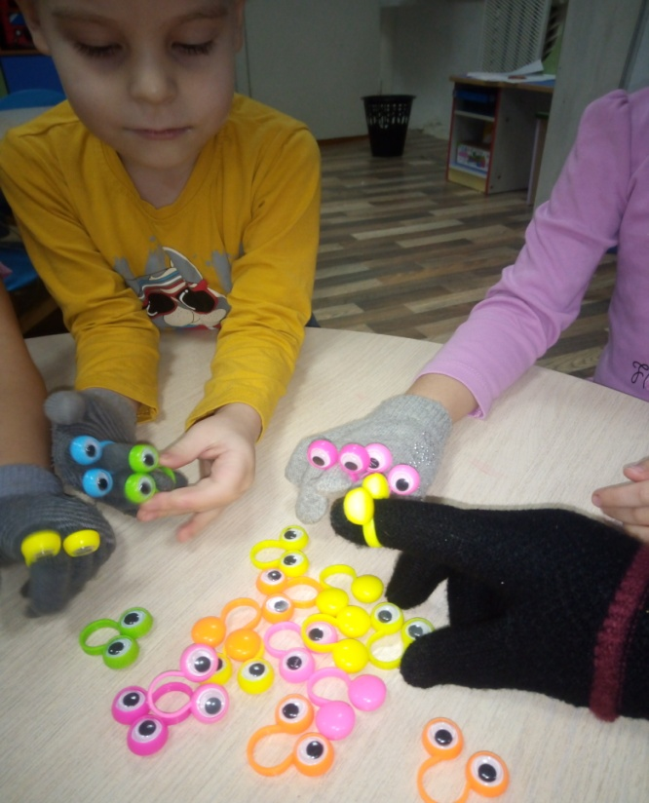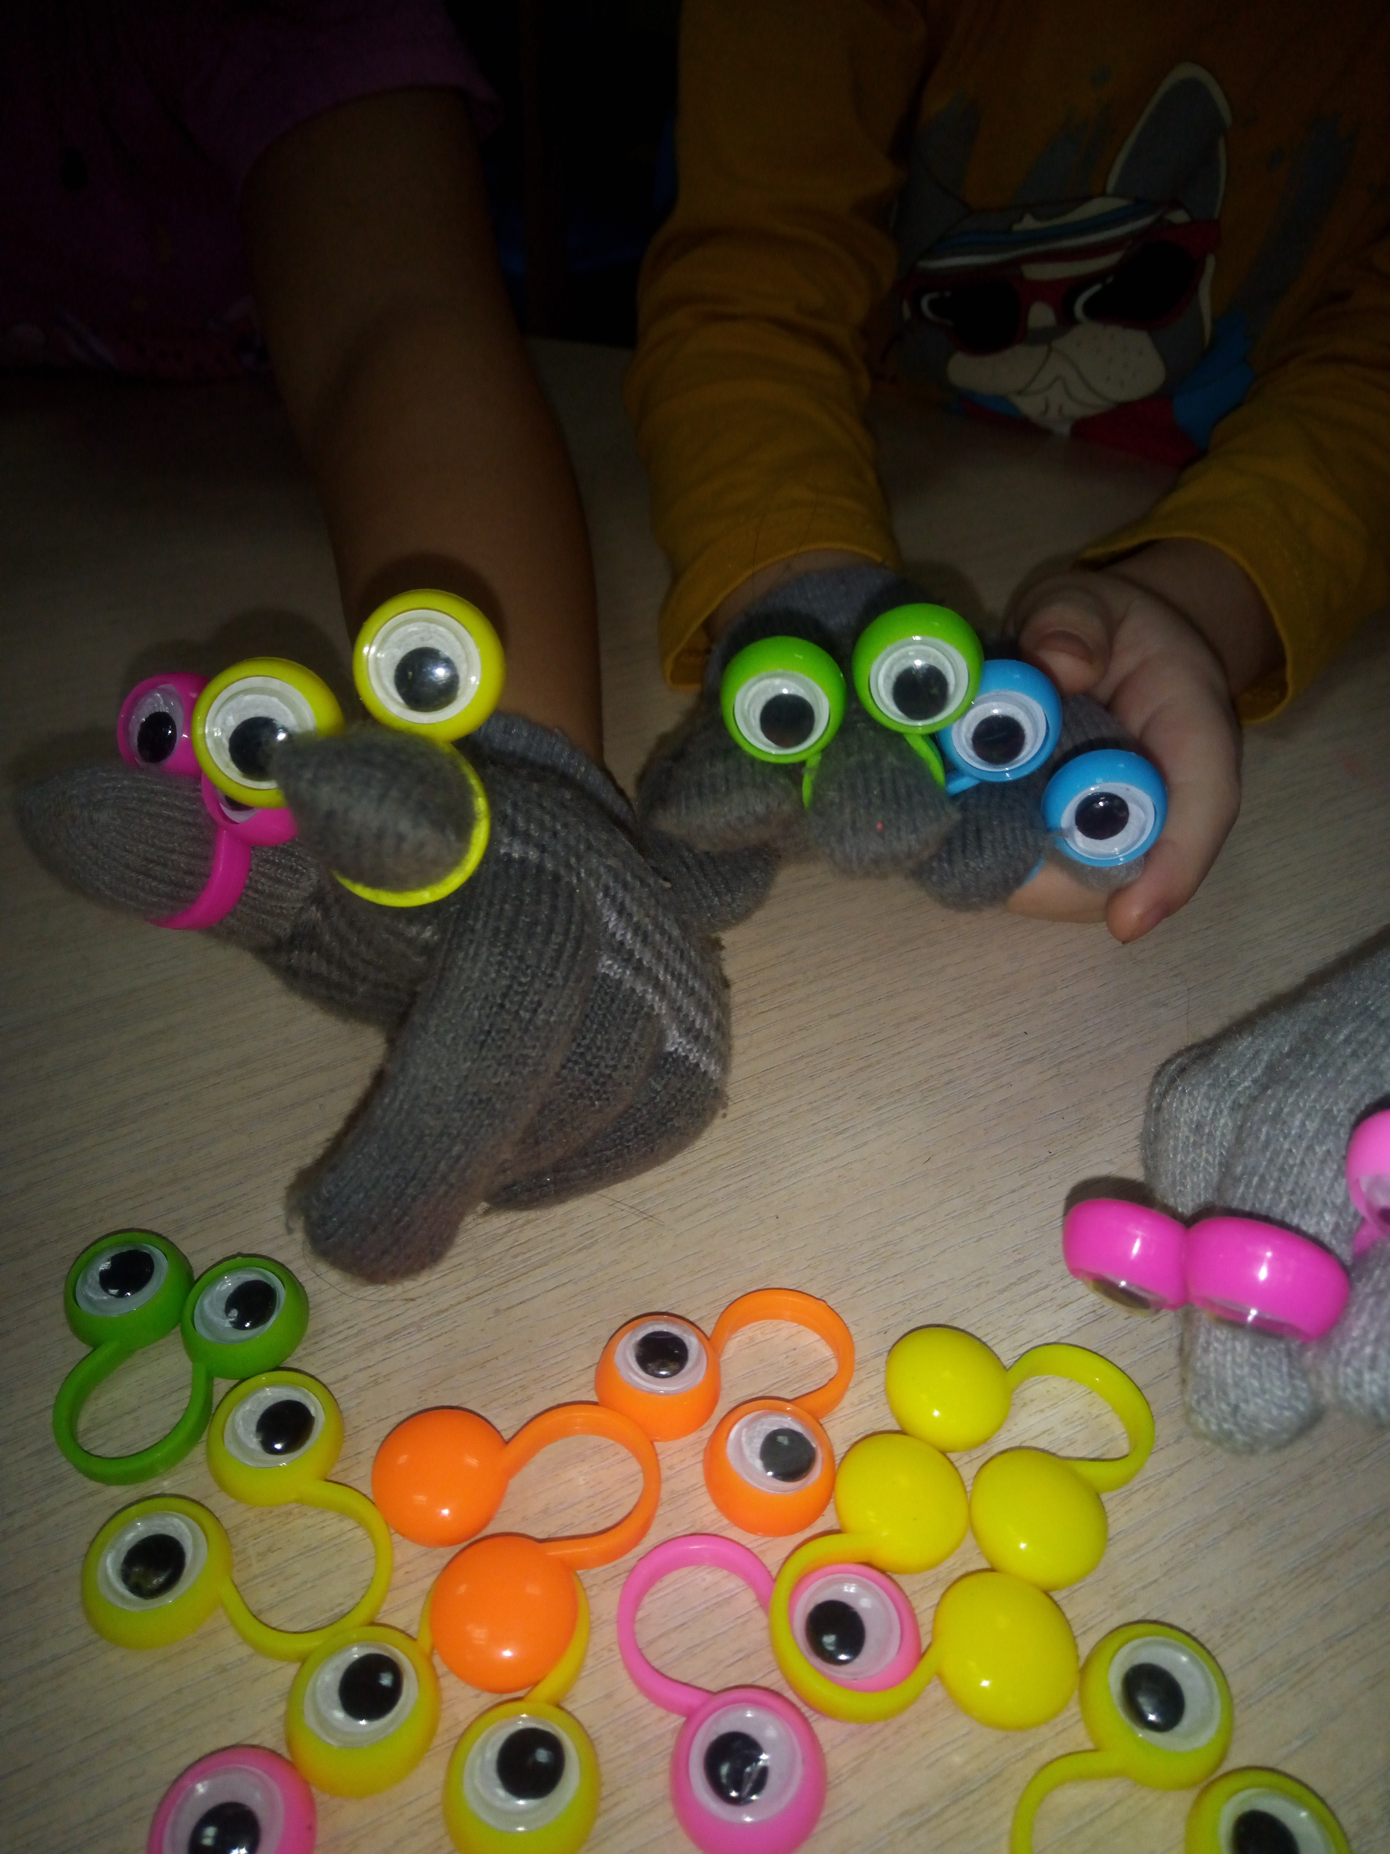

«Маленькие истории маленького Гонзика».

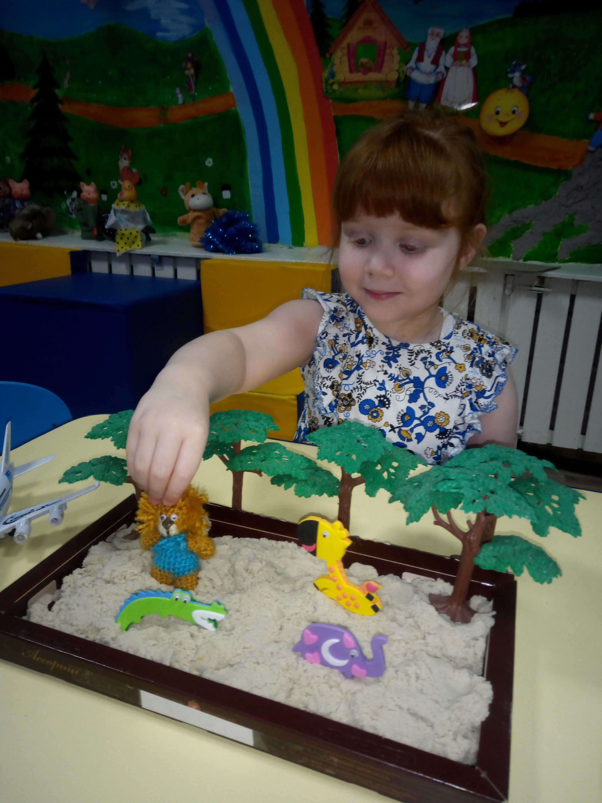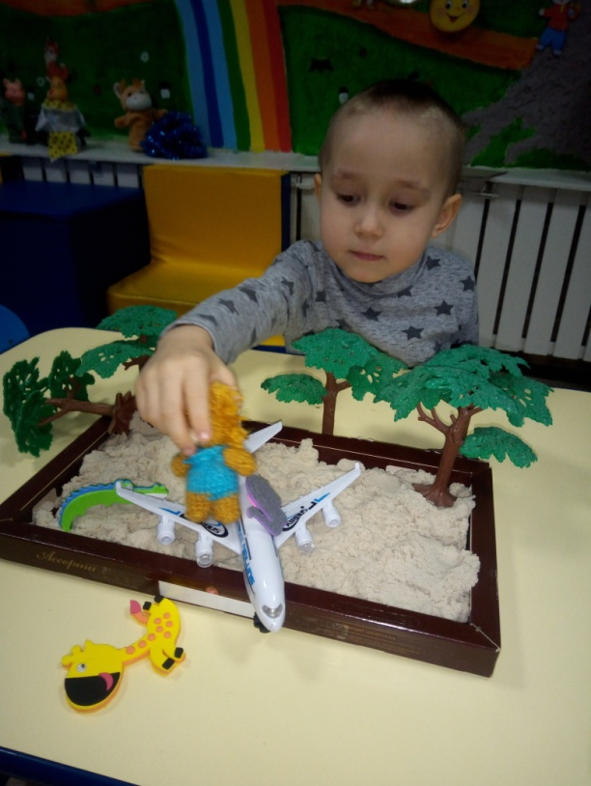

«Животные Африки и Новый год».

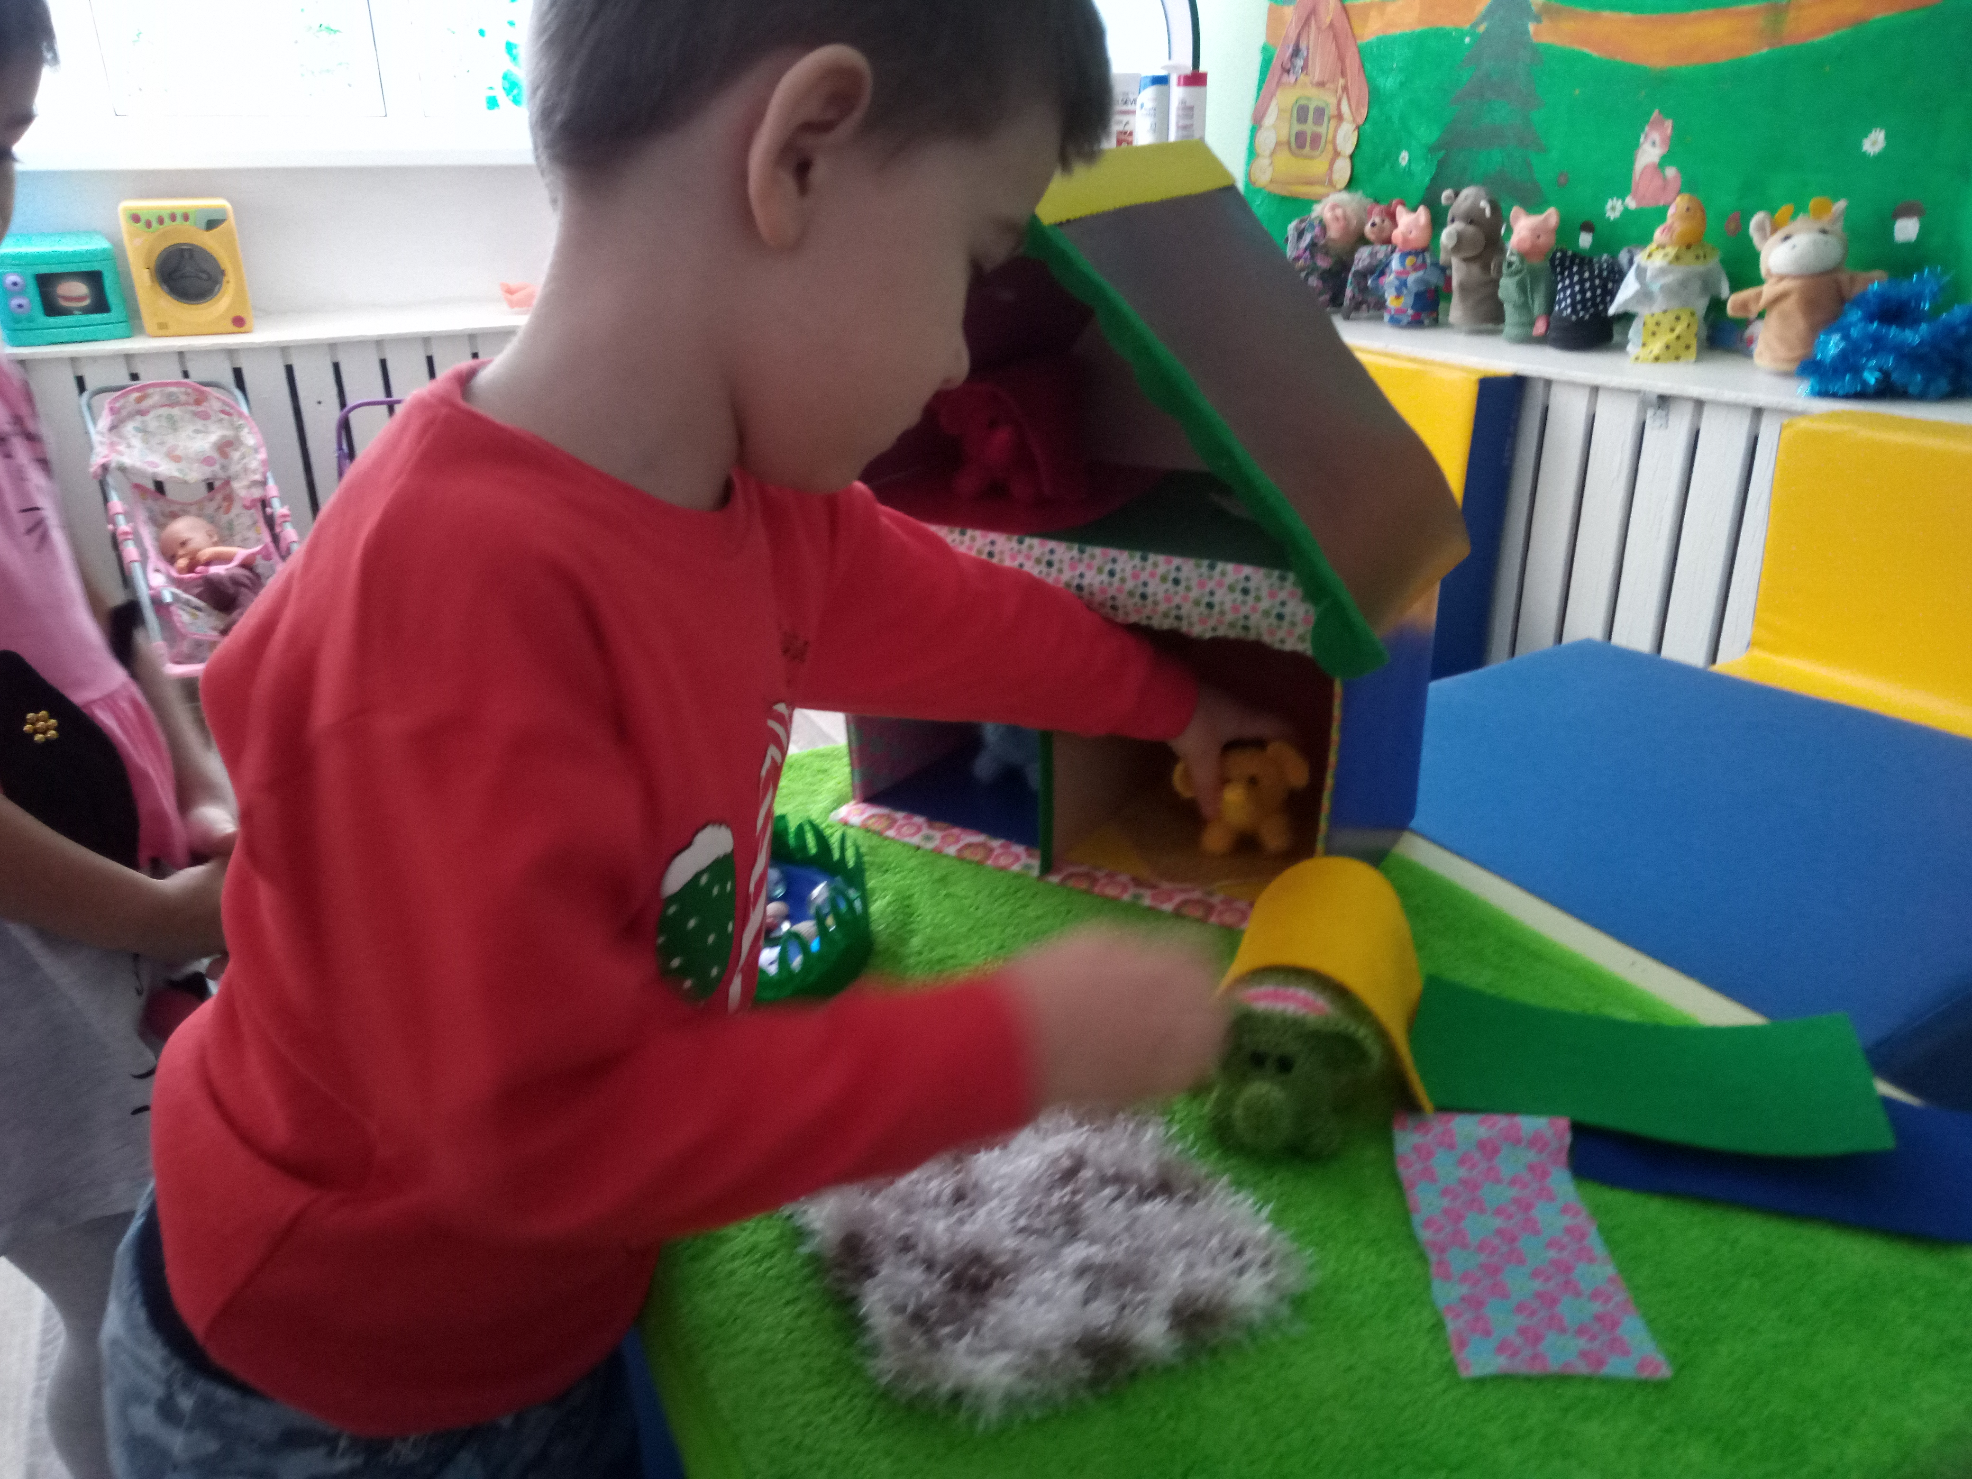

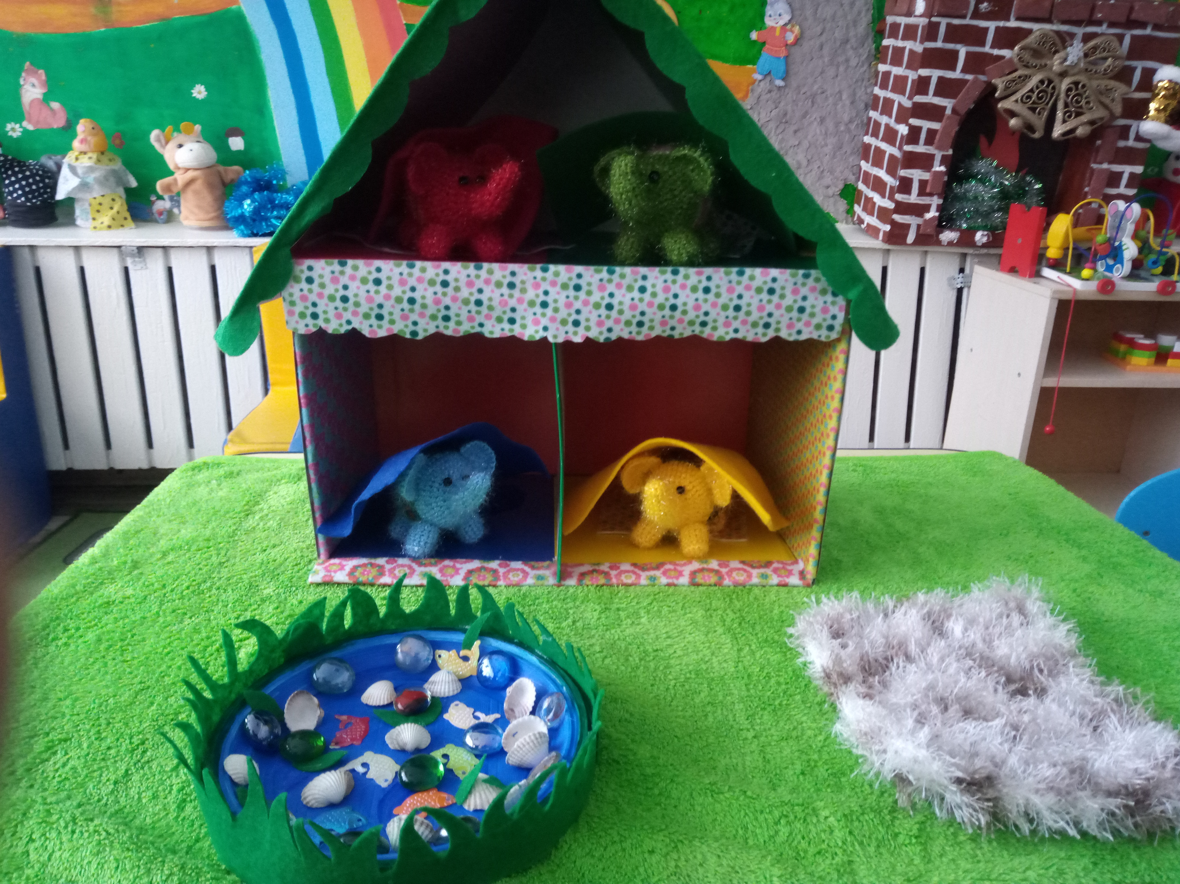 «Цветные сны»

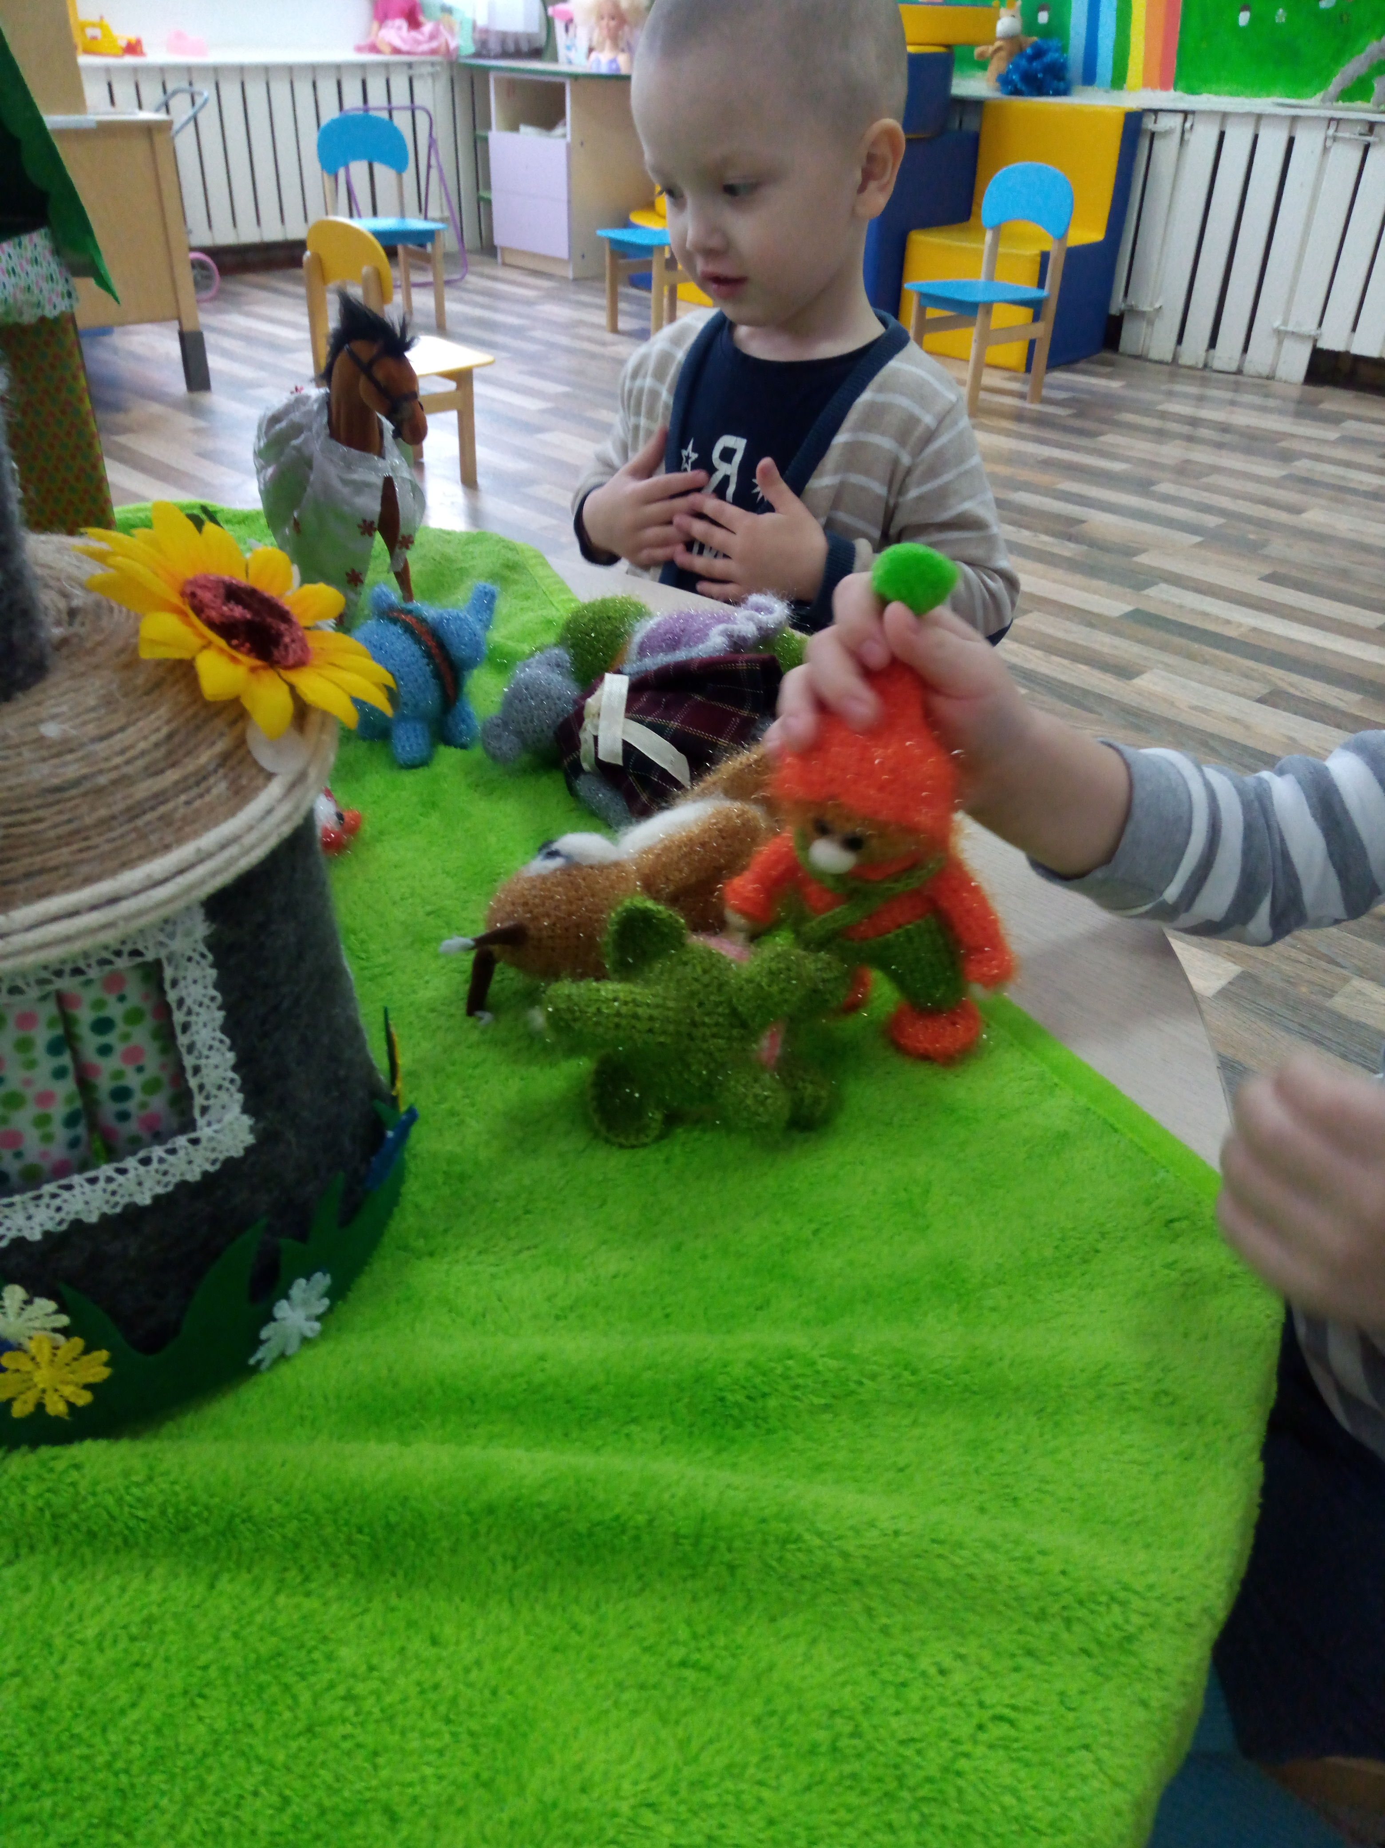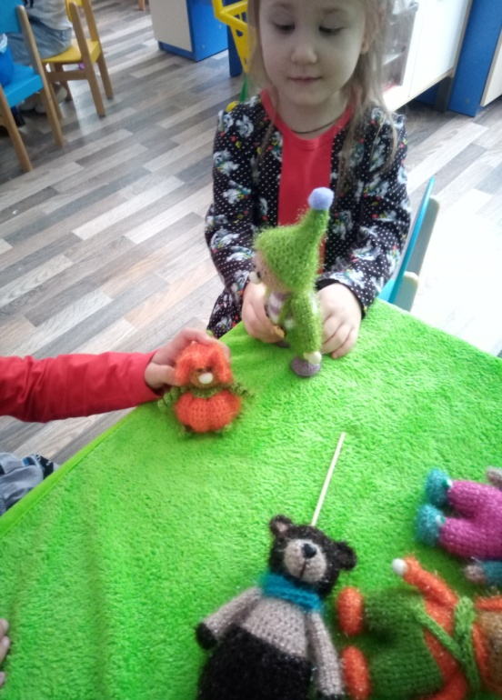
Гном Каша ,гном Морковка, гном Тыковка и их друзья.

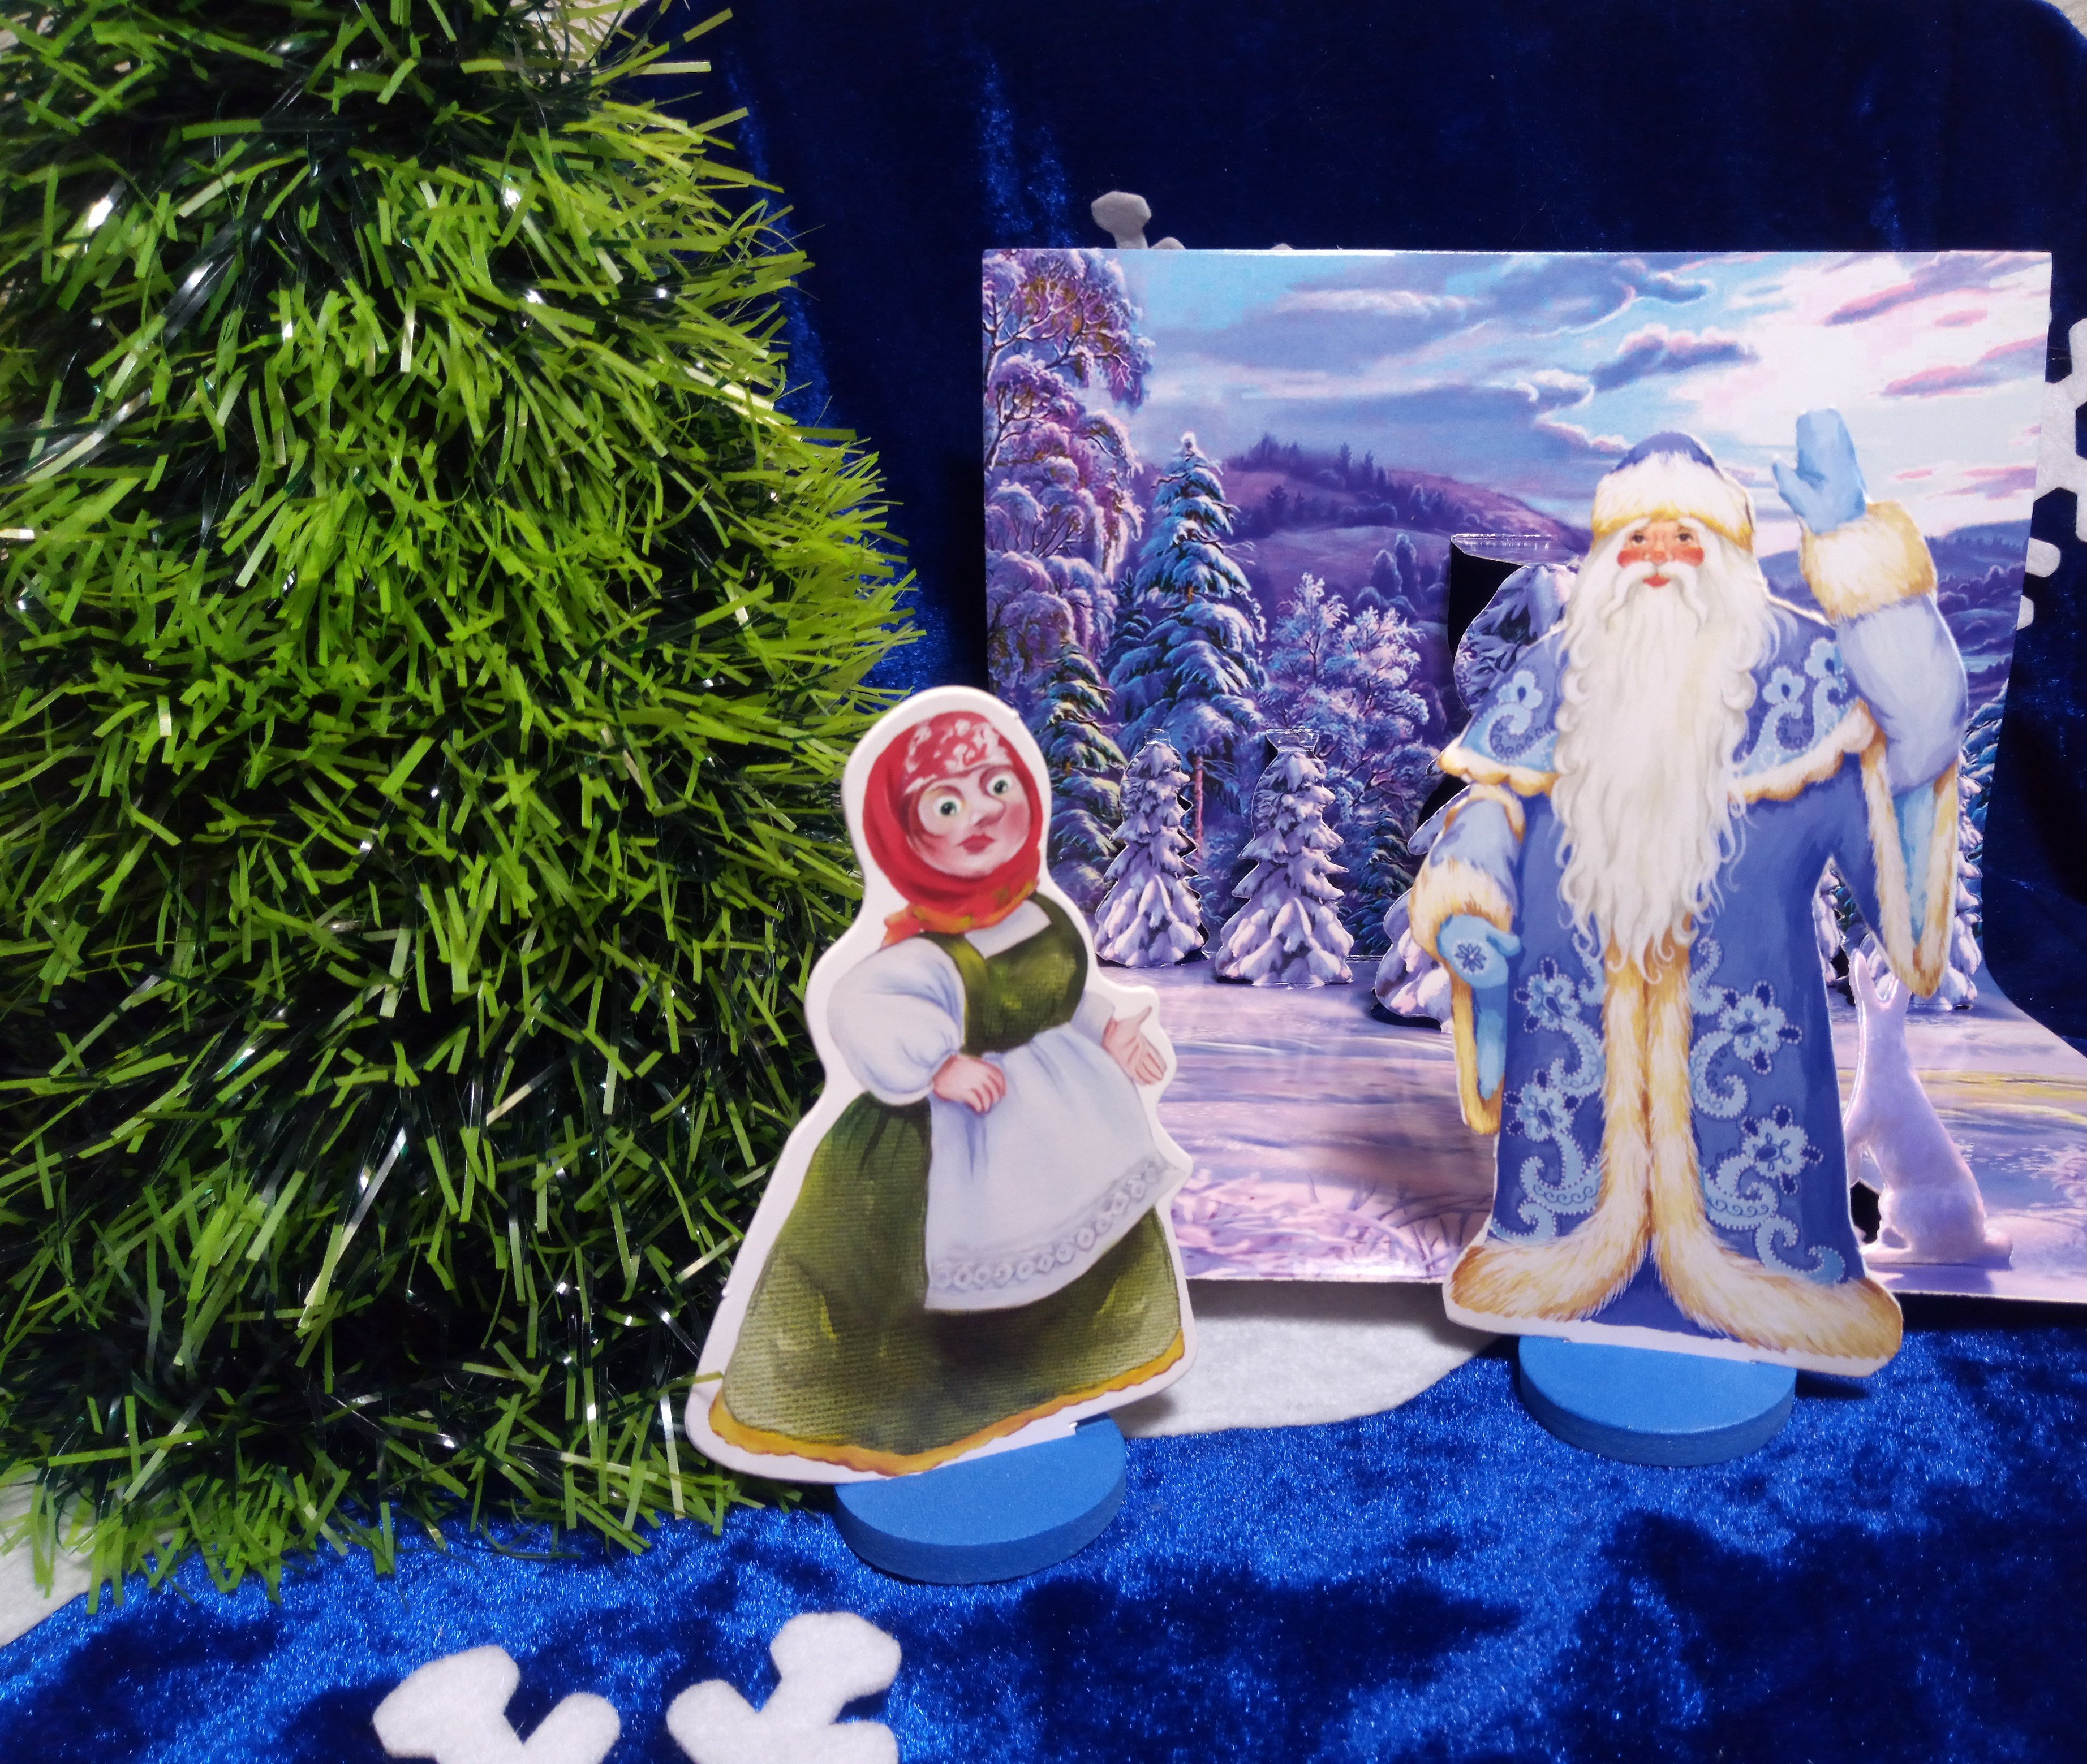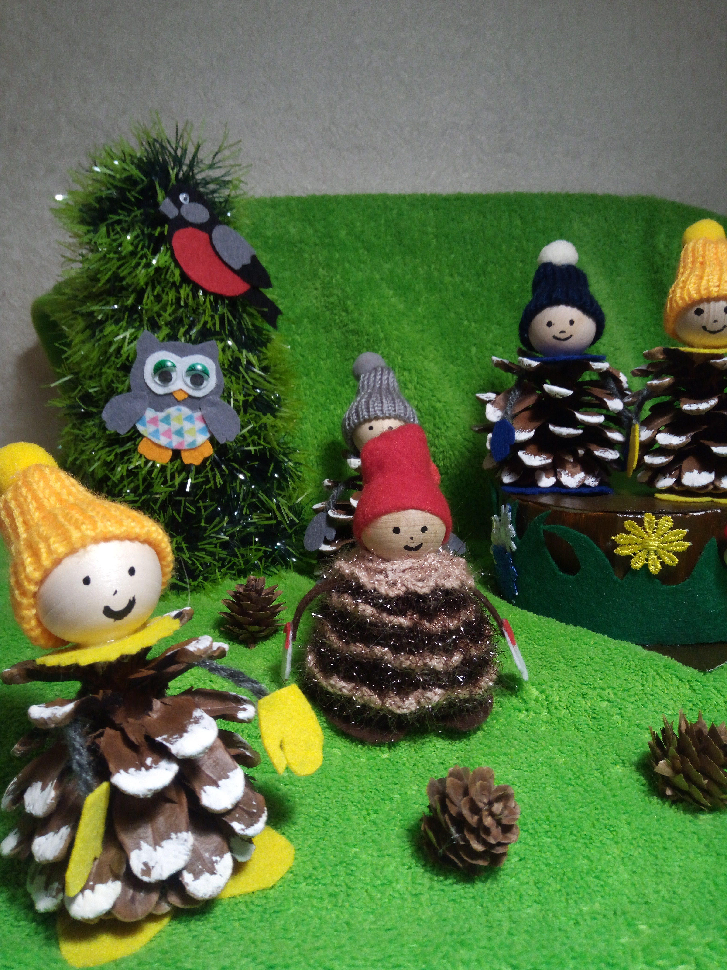

«Морозко» Шишки-малышки
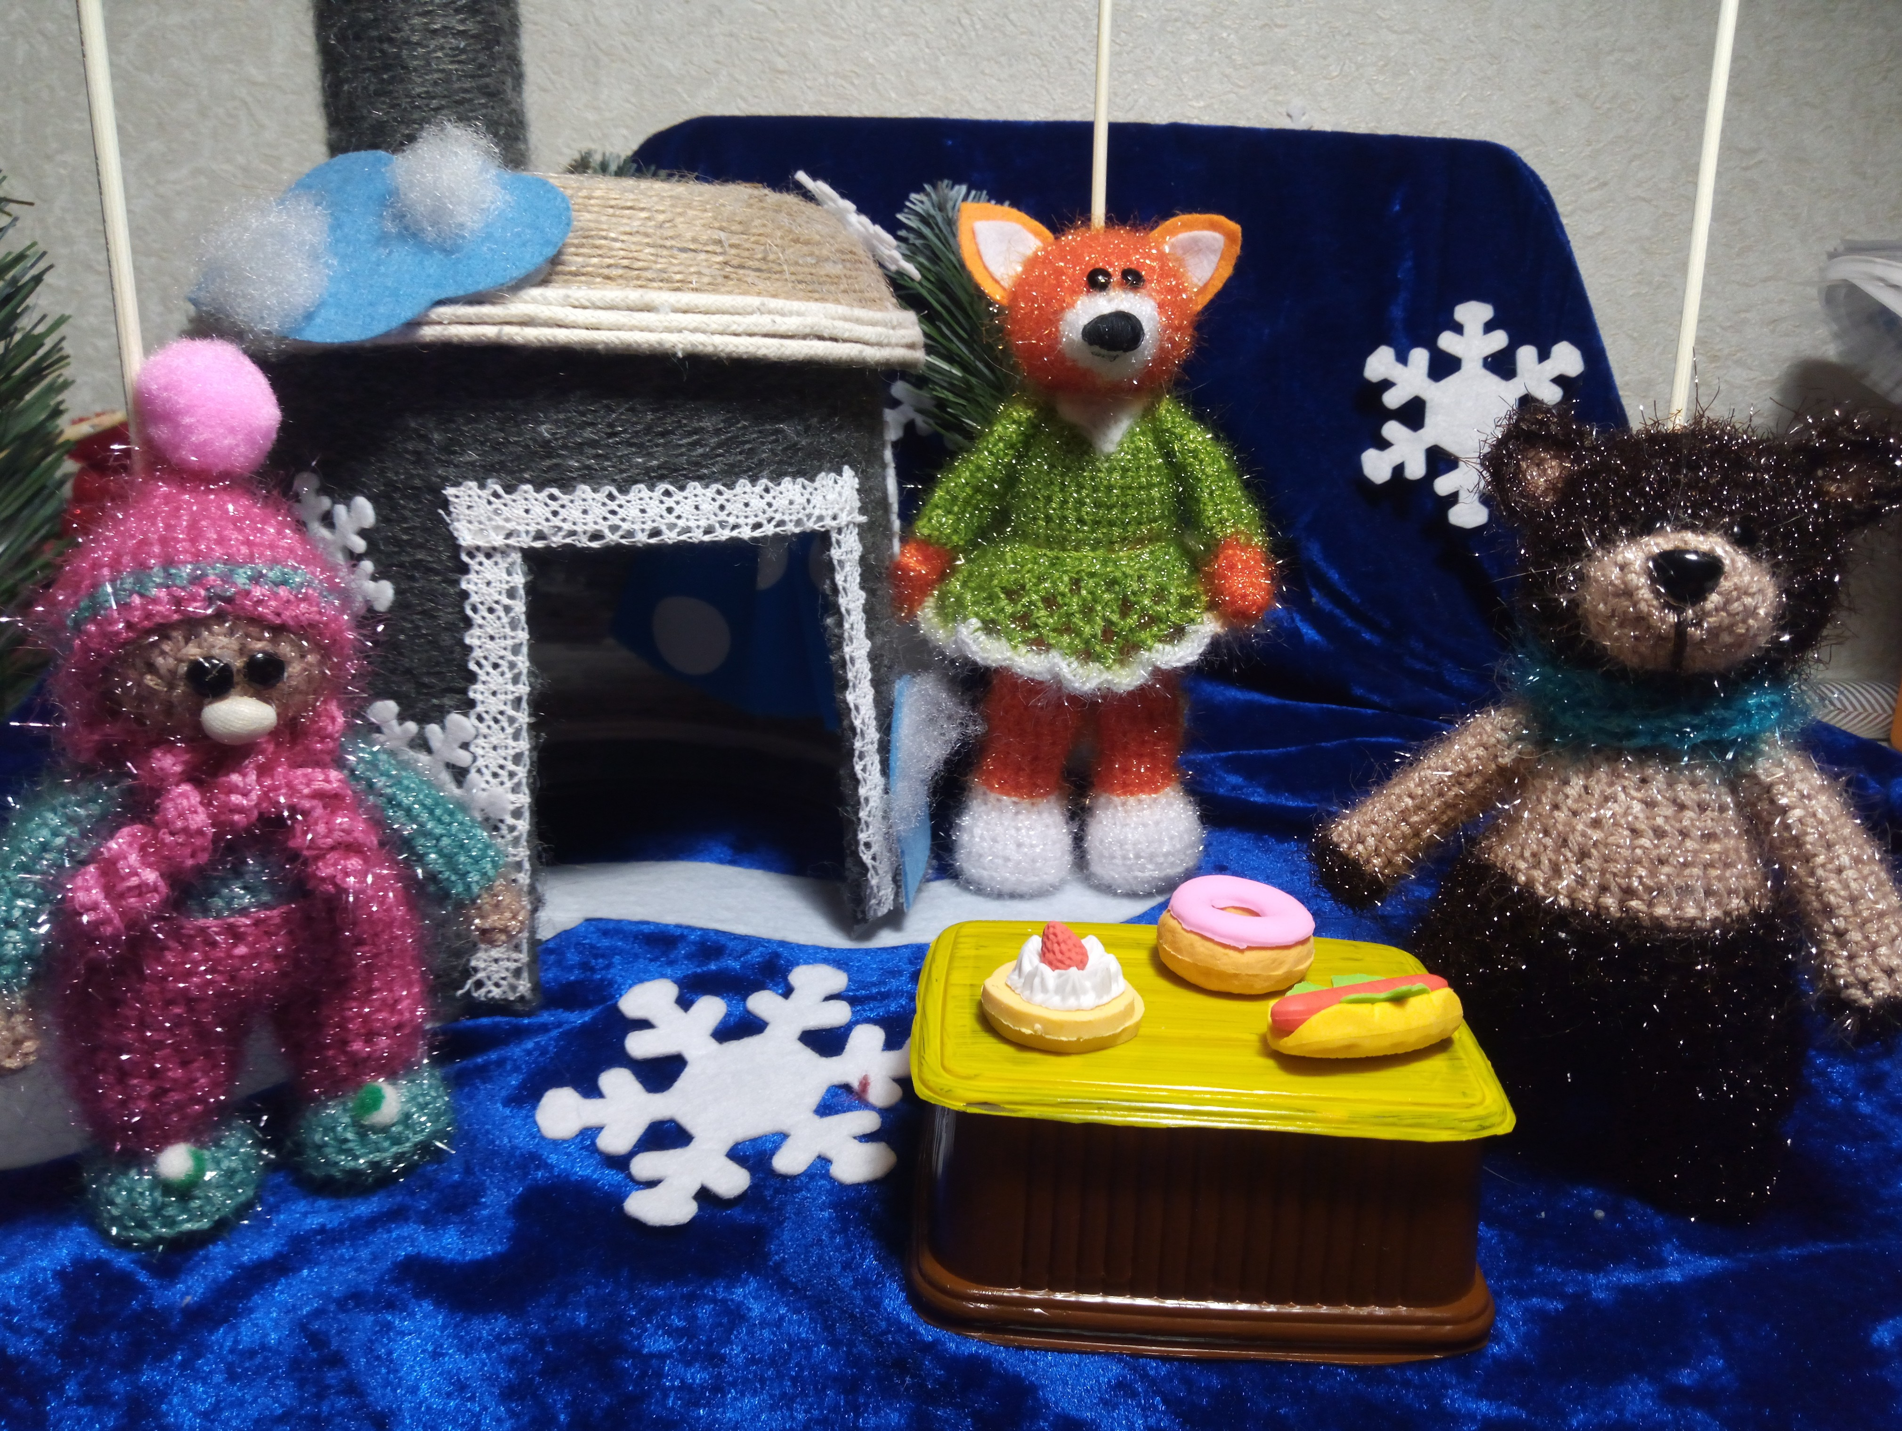 гном Праздник

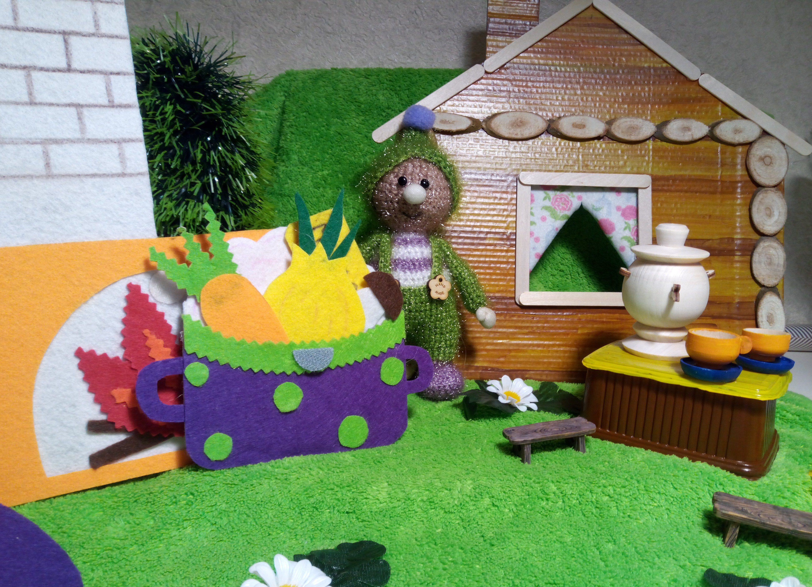

Как Гном кашу варил.

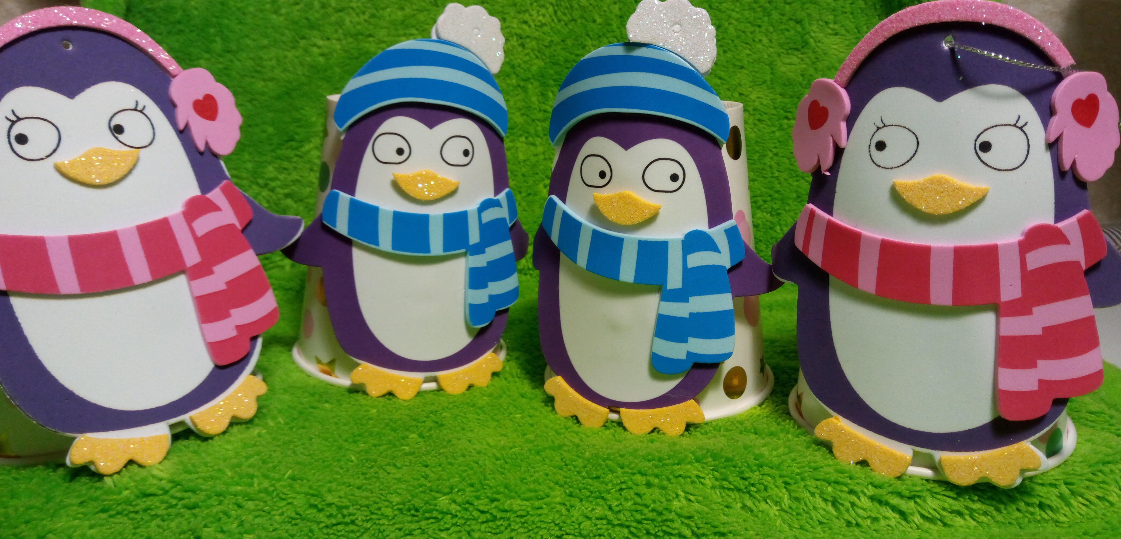
Стаканчиковый театр.

Заключительный этап.
- награждение грамотами маленьких актеров;
- грамоты родителям за активное участие родителей в жизни детского сада

Выводы
Активное внедрение театральной деятельности в жизнедеятельность воспитанников детского сада будет способствовать развитию у них нравственных представлений, активному развитию речи, творческую инициативу, эстетический вкус, широко развивает творческий потенциал дошкольников.
В результате совместной деятельности нас, воспитателей, с детьми и родителями дошкольного образовательного учреждения наши дети активно приобщаются к художественной литературе, к театральной деятельности, у наших дошкольников расширяется кругозор о сказках, их авторах, формируется отношение к положительным и отрицательным поступкам героев, сформирован запас литературных впечатлений, дети научились входить в образы, воображать, рассуждать, мечтать, по заданию менять образы, настроения, научились инсценировать .
Технология проектирования мотивировала наших детей стать активными участниками воспитательного процесса, а это, несомненно, едет к разностороннему развитию детей.
Благодаря проделанной работе дети станут активнее и сознательнее пользоваться
Языковыми средствами при передаче своих мыслей в разных ситуациях речевого общения, повысилась речевая активность, появилась любознательная активность к самостоятельному познанию, размышлению.
Непременно в ходе реализации проекта у детей появится эмоциональный подъем, проявятся позитивные качества характера (находчивость, взаимоподдержка, смелость, умения сопереживать, поддерживать, приходить на помощь, разовьются сила характера, воля. )
Занимаясь с детьми театром, я ставлю перед собой цель – сделать жизнь наших детей интересной и содержательной, наполнить ее яркими впечатлениями, интересными делами, радостью творчества. Стремлюсь к тому, чтобы навыки, полученные в театрализованной деятельности, дети смогли использовать в повседневной жизни.
Театрализованные игры помогают воспитателю, любящему своих детей, создавать радостную, непринужденную обстановку в группе. Занимаясь с детьми театром, педагог ставит перед собой цель - сделать жизнь своих воспитанников интересной и содержательной, наполнить ее яркими впечатлениями, интересными делами, радостью творчества.

